**МІНІСТЕРСТВО ОСВІТИ І НАУКИ**

**НАЦІОНАЛЬНИЙ ТЕХНІЧНИЙ УНІВЕРСИТЕТ УКРАЇНИ**

**«КИЇВСЬКИЙ ПОЛІТЕХНІЧНИЙ ІНСТИТУТ ІМ.ІГОРЯ СІКОРСЬКОГО»**

**НАВЧАЛЬНО-НАУКОВИЙ ФІЗИКО-ТЕХНІЧНИЙ ІНСТИТУТ**

Лабораторна робота №6

«Цифрова стеганографія засобами найменш значущого біта»

Варіант 2

Виконав:  
                                                                     Студент 2 курсу  
                                                                     Групи ФІ-21  
                                                                     Голуб Михайло

Київ 2024

# ЗАВДАННЯ ДО ЛАБОРАТОРНОЇ РОБОТИ

1. Ознайомитись із усіма теоретичними відомостями до лабораторної роботи.
2. Виконати проєктування програмного додатку для PC, який:
   1. виконує вбудовування водяного знаку зображення. Для процесу вбудовування водяний знак перетворити до бінарного (чорно-білого, не сірого!). Використати для вбудовування метод найменшого значущого біта. Параметр «номер бітової площини» (натуральне число, менше за 9) вивести на форму головного вікна для відображення різниці в результатах вбудовування. Водяний знак вбудовувати у канал Blue. Передбачити випадок різних розмірів вхідного зображення (контейнера) та водяного знаку. Якщо вхідне зображення більше за водяний знак, виконати вбудовування циклічно та періодично для всього вхідного зображення (замостити вхідне зображення водяним знаком). Якщо вхідне зображення менше за водяний знак, вбудувати частину водяного знаку для всього вхідного зображення.
   2. Здійснити вбудовування текстової інформації (яка представлена побітово) у вхідне зображення на основі методу найменшого значущого біта.
   3. Додатковий бал передбачається за створення методу, який виконує вилучення водяного знаку із заповненого контейнера (зображення з водяним знаком) для завдання 7 даної лабораторної роботи.
3. Усі пункти завдання лабораторної роботи виконати в одному багатовіконному програмному додатку.
4. Навести основні етапи проєктування додатку, зокрема, вказати діаграму класів, діаграму пакетів та діаграму прецедентів користування додатком.
5. Відповіді на контРольні запитання не потрібно додавати до звіту.

# ХІД РОБОТИ

Створено клас контейнер ImageContainter з методами що дозволяють прочитати зображення з файлу (__init__), вивести зображення на екран (show) та зберегти зображення (save):

class ImageContainer:  
 def __init__(self, path=None):  
 if path != None: *# if path is defined, import the image* self.path = path  
 self.data = cv2.imread(path)  
  
 path = None  
 data = []  
  
 def show(self): *# show the image and wait for anykey* cv2.imshow(self.path, self.data)  
 cv2.waitKey(0)  
  
 def save(self):  
 cv2.imwrite(self.path, self.data)

Створено наступні функції:

* IC_to_monochrome(input_IC, red=0.36, green=0.53, blue=0.11) – перетворення кольорового зображення на відтінки сірого; red, green та blue – коефіцієнти кольорів під час перетворення;
* Monochrome_to_binary(input_IC) – перетворення відтінків сірого на бінарне чорно-біле зображення;
* monochrome_binary_slice(input_IC, channel=2, bit=1) – «бітовий зріз» зображення по певному біту та кольору;
* built_in_image(input_IC, binary_IC, channel=2, bit=1) – вбудовування бінарного зображення в контейнерне зображення у вказаний біт вказаного кольору;
* built_in_text(input_IC, binary_text, channel=2, bit=1) – вбудовування бінарного тексту в контейнерне зображення у вказаний біт вказаного кольору.

Створено програму main.py яка працює наступним чином:

1. Отримати вхідні значення:
   1. Відносний шлях до зображення-контейнера;
   2. Відносний шлях до зображення, що потрібно вбудувати;
   3. Рядок бітів тексту.
2. Підготувати зображення, що потрібно вбудувати:
   1. Перетворити зображення на монохромне;
   2. Перетворити зображення на бінарне.
3. Вбудувати дані в зображення-контейнер:
   1. Вбудувати бінарне зображення у 1ий біт синього каналу;
   2. Вбудувати бінарне зображення у 1ий біт зеленого каналу.
4. Вивести результат на екран:
   1. Вивести 1ий біт синього каналу;
   2. Вивести 1ий біт зеленого каналу;
   3. Вивести кінцеве зображення.
5. Зберегти отримане зображення.

# ПРИКЛАД РОБОТИ ПРОГРАМИ

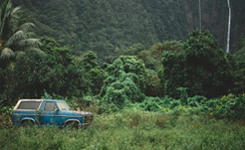

(Мал. 1, вхідне зображення А)

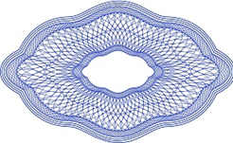

(Мал. 2, вхідна вотермарка А)

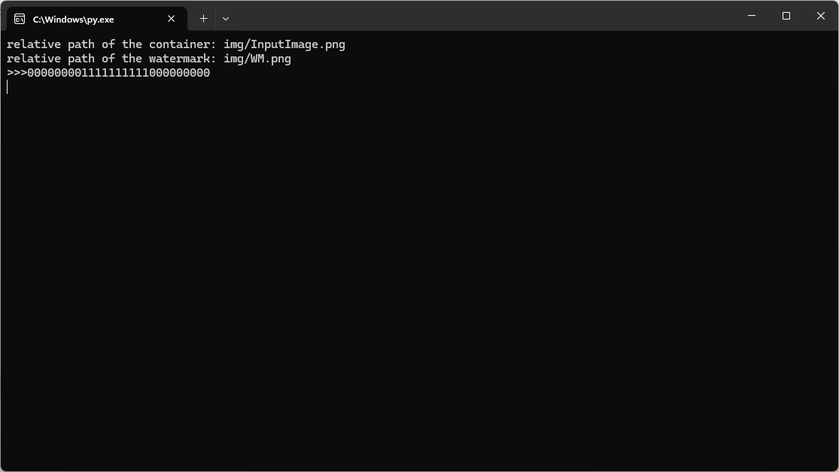

(Мал. 3, введення шляхів зображень та бітів тексту А)

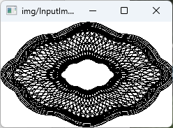

(Мал. 4, перший біт синього каналу вихідного зображення А)

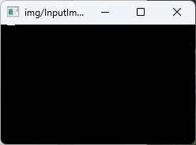

(Мал. 5, перший біт зеленого каналу вихідного зображення А)

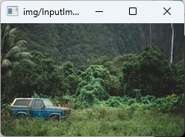

(Мал. 6, вихідне зображення А)

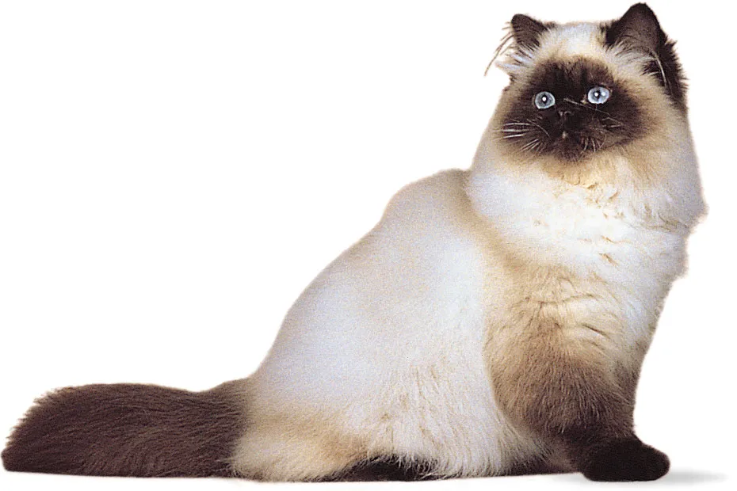

(Мал. 7, вхідне зображення Б)

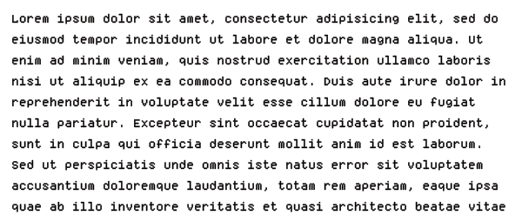

(Мал. 8, вхідна вотермарка Б)

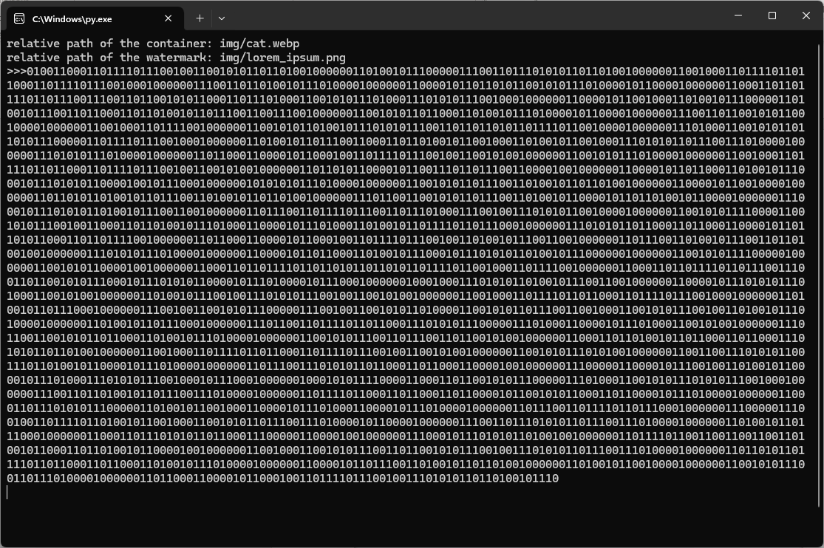

(Мал. 9, введення шляхів зображень та бітів тексту Б)

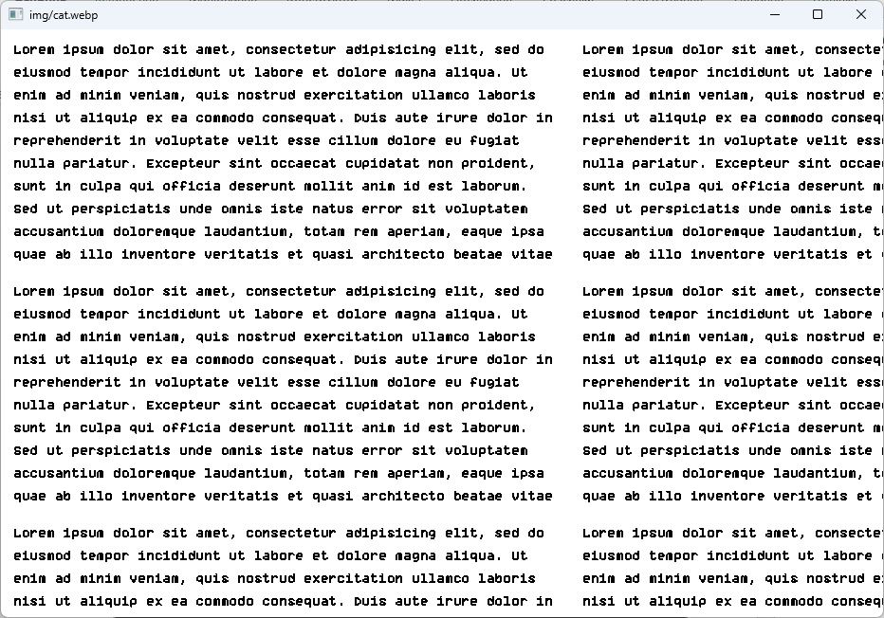

(Мал. 10, перший біт синього каналу вихідного зображення Б)

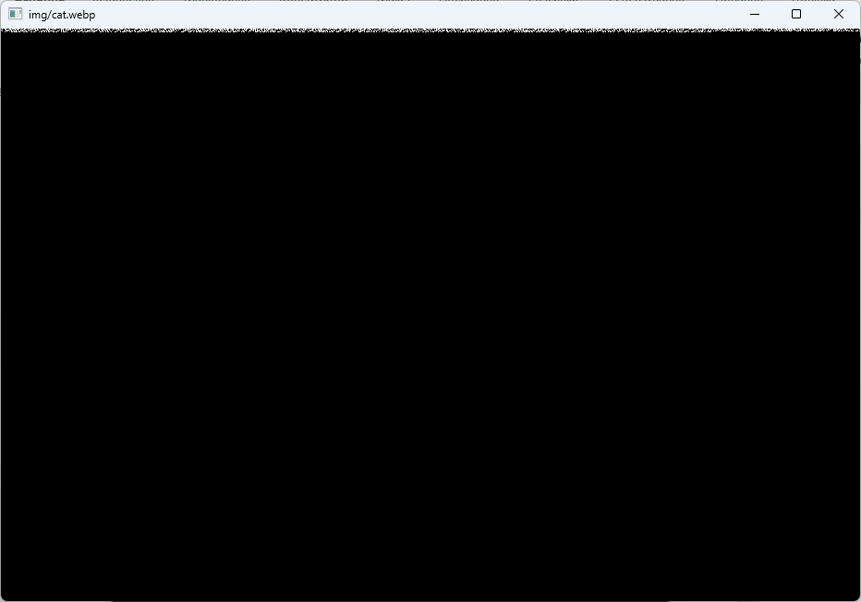

(Мал. 11, перший біт зеленого каналу вихідного зображення Б)

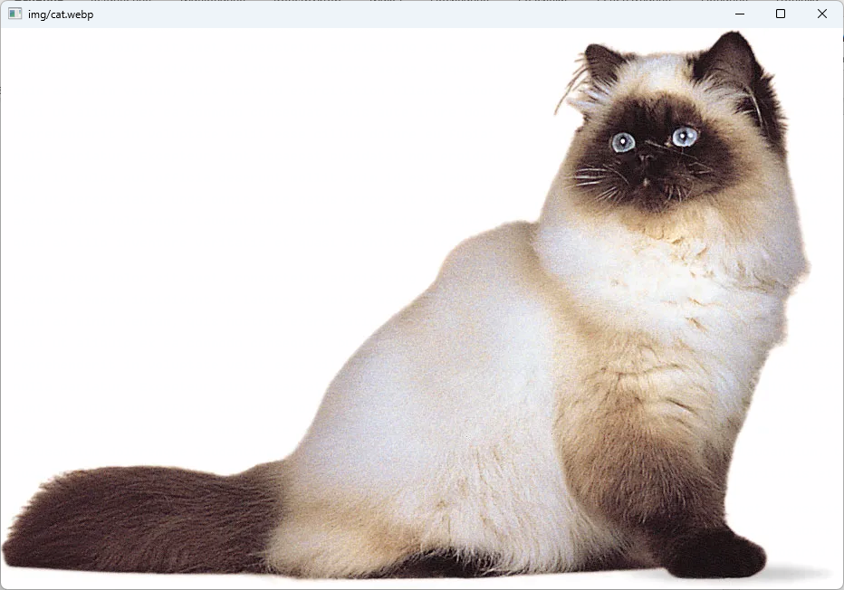

(Мал. 12, вихідне зображення Б)